**High School Heist**

Česko / 2025 / 99 minut / režie Jan Haluza

**Před projekcí**

Prohlédni si plakát a pusť si trailer k filmu.

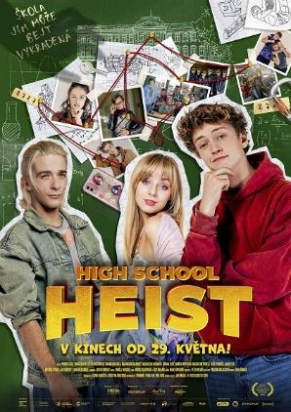

* Jaké typické postavy se objevují ve školních filmech?
* Co se v těchto filmech často děje?
* V čem se filmová škola liší od té skutečné?
* Který stereotyp bývá podle tebe ve filmech ze školního prostředí nejčastější?

Název filmu je anglický, přestože se jedná o českou komedii.

* Co všechno podle tebe název filmu skrývá?
* Jaký žánr očekáváš?

**Po projekci** – žánr

*High School Heist* je žánrový mix, který míchá **teen komedii**, **heist film** a **školní drama**.

* Přiřaď k žánru jeho typické znaky.



a) první láska b) speciální dovednosti členů týmu c) napětí a časový tlak d) konflikt s autoritami

e) parta outsiderů f) šikana a pomsta g) získání klíčových informací h) stylizace a humor

i) plánování akce j) reálné problémy studentů

Postavy

Vyber tři hlavní postavy a charakterizuj je:

| Postava | Vlastnosti/Jací jsou | Motivace/ Co chtějí | Vztahy |
| --- | --- | --- | --- |
| Tony |  |  |  |
| Yvoš |  |  |  |
| Valérie |  |  |  |

Najdi postavy, které boří typické filmové stereotypy (například šprt, drsňák, královna školy, geek).

| Stereotyp | Postava ve filmu | Jak je stereotyp bořen |
| --- | --- | --- |
| Šprt |  |  |
| Drsňák |  |  |
| Královna školy/zachraňovaná princezna |  |  |
| Geek/ vynálezce |  |  |

* Funguje podle tebe ve filmu boření stereotypů, nebo se naopak některé opakují v jiné podobě?
* Jak ve filmu působí učitelé? Odpovídá to podle tebe realitě české školy?

Audiovizuální stylizace

Film komunikuje nejen obsahem, ale i vizuálními prostředky.

* barevné filtry, kreslené vsuvky, vlog, práce s kamerou, hudba
* Který vizuální prvek tě zaujal nejvíc – a proč?
* Jaký má smysl využití kreslených vsuvek? Jsou jen vtipem, nebo přenášejí sdělení?
* Pomáhá vizuální styl filmu lépe pochopit postavy, nebo je spíš od nich odosobňuje?

Poselství filmu

* Co se snaží film říct o společenských tématech jako šikana, soukromí, pomsta nebo autorita?
* Které poselství filmu považuješ za nejdůležitější a proč?
* Myslíš, že zveřejnění soukromých informací jako pomsta je aktuální problém?

.

* Změnil by se tvůj pohled na problém šikany po zhlédnutí filmu?